Univerzitet u Beogradu

Elektrotehnicki fakultet



Analiza podataka o najpopularnijim filmovima iz IMDB baze

Analiza socijalnih mreza

|  |  |
| --- | --- |
|  | Studenti: |
|  | Babovic Ognjen 3208/2017  Milenkovic Kosta 3044/2017 |

Beograd, Februar 2019.

Sadrzaj

Sadrzaj 2

1. Uvod 3

2. Priprema podataka za analizu 5

3. Analiza 7

3.1. Glumci sa najviše kolega 7

3.2. Prosečan broj kolega jednog glumca 8

3.3. Najproduktivniji glumci 8

3.4. Uočljive zajednice glumaca 9

3.5. Zajednice glumaca formirane na osnovu glume u istim filmskim žanrovima 10

3.6. Glumci koji povezuju različite zajednice glumaca 11

3.7. Gustina mreže 12

3.8. Povezanost i centralizovanost mreže 12

3.9. Prosečna distanca u mreži i dijametar mreže 14

3.10. Koeficijent klasterizacije mreže i njenih čvorova 14

3.11. Distirbucija čvorova po stepenu 15

3.12. Osobine malog sveta 15

3.13. Kevin Bacon 16

3.14. Jezgro mreže 16

3.15. Najpopularniji žanrovi i njihova međupovezanost 17

3.16. Uticaj filma na dalje performanse glumca 19

3.17. Uticaj zarade na svojstva mreže 20

3.18. Najproduktivniji režiser 22

3.19. Omiljeni glumci pojedinih režisera 22

3.20. Filmska produkcija 23

4. Zakljucak 25

1. Uvod

Cilj projektnog zadatka na predmetu Analiza socijalnih mreža je praktična primena stečenog teorijskog znanja iz predmeta na primeru jednog konkretnog istraživačkog problema. Kroz zadati istraživački problem, treba da se izvrši prikupljanje, obrada i preliminarna analiza primarnog (sirovog) skupa podataka, izdvoje neophodni podaci i modelira problem mrežom odgovarajućeg tipa.

Tema projekta je analiza najpoznatijih filmova u periodu od 2006. do 2016 uz pomoc alata i tehnika za analizu socijalnih mreza. Istrazivanjem date socijalne mreze uocene su razne pravilnosti i zakonitosti koje su izlozene u radu. Glavna pitanja koja su obradjena u radu su :

1) Ko su glumci koji su glumili sa najviše drugih glumaca?

2) Koliki je prosečan broj glumaca sa kojima je jedan glumac igrao?

3) Ko su najproduktivniji glumici i u kojim žanrovima su najviše igrali?

4) Koje zajednice glumaca se mogu uočiti prilikom analize mreže?

5) Da li se glumci u mreži grupišu na osnovu filmskog žanra u kome najčešće glume?

6) Ko su glumci koji povezuju različite zajednice glumaca?

7) Kolika je gustina mreže?

8) U kojoj meri je mreža povezana i centralizovana?

9) Kolike su prosečne distance u okviru mreže i dijametar mreže?

10) Koliki je koeficijent klasterizacije mreže i njenih čvorova?

11) Kakva je distribucija čvorova po stepenu i da li prati neku zakonomernost?

12) Da li mreža iskazuje osobine malog sveta?

13) Kolika je prosečna udaljenost, a kolika maksimalna udaljenost nekog glumca od Kevina Bejkona (*Kevin Bacon*)?

14) Koji glumci predstavljaju jezgro mreže?

15) Koji filmski žanrovi su najpopularniji? U kojim kombinacijama se najčešće javljaju?

16) Koji filmovi su najviše uticali da njihovi glumci igraju u kasnijim filmovima?

17) Kako se svojstva mreže menjaju ukoliko se pre formiranja filmovi filtriraju po zaradi?

18) Koji režiser je režirao najveći broj filmova?

19) Da li režiseri imaju omiljene glumce koje često angažuju u svojim filmovima?

20) Koje godine je filmska produkcija bila najveća?

1. Priprema podataka za analizu

Da bi se izvrsila bilo kakva analiza socijalne mreze, prvo se mora krenuti od podataka tj. uzorka. Podaci koji su korisceni u ovoj analizi su podaci o 1000 najpopularnijih filmova iz IMDb baze u periodu od 2006. do 2016. godine. Podaci za analizu (primarni skup podataka) su preuzeti u vidu odgovarajuće Comma Separated Value (CSV) datoteke IMDB-Movie-Data.csv koja se nalazi u arhivi koja je dostupna na Kaggle stranici (https://www.kaggle.com/PromptCloudHQ/imdb-data).

Primarni skup podataka (eng. *primary dataset*) je dobijen upitom u odgovarajuću IMDb bazu kroz API koji je javno dostupan. Podaci su u određenoj meri prečišćeni, ali određeni podaci mogu biti nepotpuni ili nisu javno dostupni za sve filmove. Podaci se sastoje od sledećih jedanaest kolona:

• Rank – rang filma u skupu podataka

• Title – naslov filma

• Genre – lista žanrova kojima film pripada, odvojena zarezima

• Description – kratak opis filma u jednoj rečenici

• Director – ime režisera filma

• Actors – lista glavnih glumaca filma, odvojena zarezima

• Year – godina izdavanja filma

• Runtime – trajanje filma u minutima

• Rating – ocena filma od strane korisnika u opsegu od 0 do 10

• Votes – broj korisničkih glasova

• Revenue – zarada filma u milionima dolara 5

• Metascore – agregirani prosek ocena kritike. Vrednosti su u opsegu od 0 do 100, a više vrednosti predstavljaju pozitivne ocene.

Na osnovu primarnog skupa podataka formiran je sekundarni skup podataka (eng. secondary dataset) koji predstavlja prečišćenu verziju podataka za analizu. Iz sekundarnog skupa su pomocu skripti pisanih u programskom jeziku javascript napravljeni novi podskupovi tj. pregledi podataka u pogodnom formatu za analizu u Gephi alatu. Novoformirani pregledi sadrze potrebne entitete i veze izmedju tih entiteta, koji su dalje analizirani i vizuelizovani pomocu Gephi alata.

1. Analiza

Cvorovi ovakve mreze su su glumci, zanrovi, filmovi i reziseri. Veze izmedju cvorova se razlikuju u zavisnosti od potreba analize.

* 1. Glumci sa najviše kolega

Da bi odgovorili na pitanje koji su glumci glumili sa najvise drugih glumaca, potrebno je da napravimo dva nova skupa iz sekundarnog skupa podataka, prvi je lista svih glumaca koji se pojavljuju u sekundarnom skupu, a drugi je veza izmedju svih glumaca koji su glumili zajedno u nekom filmu (u daljem tekstu Glumac-glumac mreza). Analizom takve mreze dolazimo do rezultata da je najveci broj glumaca s kojim je jedan glumac glumio 42 i to je *Mark Walberg*, sto je maksimalni stepen cvora date mreze. Osim njega u vrhu se nalaze i *Hugh Jackman* (41), kao i *Brad Pitt* i *Christian Bale* (37) .

|  |  |
| --- | --- |
| Glumac | Distribucija stepena |
| Mark Wahlberg | 42 |
| Hugh Jackman | 41 |
| Christian Bale | 37 |
| Brad Pitt | 37 |
| Channing Tatum | 33 |
| Anne Hathaway | 32 |

Figura 3.1. Prikaz glumaca sa najvecim stepenom distribucije

* 1. Prosečan broj kolega jednog glumca

Prosečan broj kolega nekog glumca se može zaključiti putem analize stepena čvora mreže glumac-glumac. Naime, budući da stepen čvora u ovom slučaju predstavlja broj kolega koje neki glumac ima, prosečan broj kolega nekog glumca iznosi 4.27.

* 1. Najproduktivniji glumci

Da bi saznali koji glumci su najproduktivniji (ucestvovali u najvecem broju filmova) treba da analiziramo nesto slozeniju mrezu. Problem je rešen pomoću bipartitne mreže koja se sastoji od dve vrste cvorova: glumaca i filmova. Veze između ove dve vrste čvorova postoje ukoliko je neki glumac glumio u nekom filmu. Nakon formiranja ove bipartitne mreze, analizom dolazimo do rezultata da su najproduktivniji glumci u velikoj meri isti oni glumci koji su glumili sa najvecim brojem glumaca. U figuri 3.7 su prikazani rezultati analize najproduktivnijih glumaca. Žanrovi su predstavljeni numerisanim modulima, a ti moduli su:

1. Drama-Biography-History-War
2. Mystery-Thriller-Horror-Crime
3. Action-SciFi-Fantasy-Adventure
4. Romance-Music-Comedy-Family-Music-Animation

|  |  |  |
| --- | --- | --- |
| Glumac | Broj filmova | Moduli |
| Mark Wahlberg | 15 | 2 |
| Hugh Jackman | 14 | 1 |
| Brad Pitt | 13 | 1 |
| Christian Bale | 13 | 1 |
| Channing Tatum | 12 | 4 |
| Anne Hathaway | 12 | 1 |

Figura 3.2. Tabela najproduktivnijih glumaca po broju filmova i broj modula u kojim su glumili

Daljom analizom, moguce je utvrditi koji su glumci karakteristicni za odredjeni zanr. Takodje, mozemo videti koji zanrovi su proslavili te glumce, kao i koliko su ti glumci fleksibilni po pitanju zanra u kom glume.

|  |  |  |
| --- | --- | --- |
| Zanr | Glumac | Broj pojavljivanja u datom zanru |
| Drama | Christian Bale | 12 |
| Drama | Brad Pitt | 10 |
| Action | Robert Downey Jr. | 9 |
| Drama | Tom Hardy | 8 |
| Drama | Ryan Gosling | 9 |
| Drama | Cate Blanchett | 8 |
| Comedy | Adam Sandler | 9 |
| Comedy | Seth Rogen | 8 |
| Action | Vin Diesel | 7 |
| Drama | Hugh Jackman | 8 |
| Drama | Mark Wahlberg | 9 |

Figura 3.3. Najpopularniji glumci po zanrovima

* 1. Uočljive zajednice glumaca

Analizirajući dati primarni, odnosno sekundarni skup podataka, kao i evaluirajući semantičke bitnosti svakog od atributa koji su pridodati jednome filmu, ustanovljeni su kriterijumi od značaja za formiranjem komune, odnosno, homofilija i asortativnost nastaju pomoću: zajednica glumaca nastale glumom u istim žanrovima, zatim, zajednice glumaca nastale sarađivanjem sa istim režiserom, kao i zajednice glumaca nastale glumom i istim filmovima. Komune nastale glumom u istom žanru su najupečatljivije, što je pokazano naknadno.

* 1. Zajednice glumaca formirane na osnovu glume u istim filmskim žanrovima

Utvrdjeno je i da se glumci grupisu po zanru u kome najcesce glume. Vizuelizacijom mreze koju formiraju glumci i zanrovi u kojima su glumili ocigledno je da se glumci grupisu po zanru. Takodje, moguce je videti koji zanrovi su srodni i samim tim okupjljaju oko sebe slicne glumce. Na slici 3.4 . su obolezeni cvorovi koji predstavljaju zanrove. Komedije i romanticni filmovi su bliski zanrovi (postoji i podzanr romanticne komedije), samim tim postoji veliki broj glumaca koji glume u oba zanra i predstavljaju veze izmedju tih grupa. Slicni odnosi su prisutni i u ostalim zanrovima. Na slici se moze uociti koji zanrovi okupljaju slican tip glumaca i samim tim obrazuju grupu.

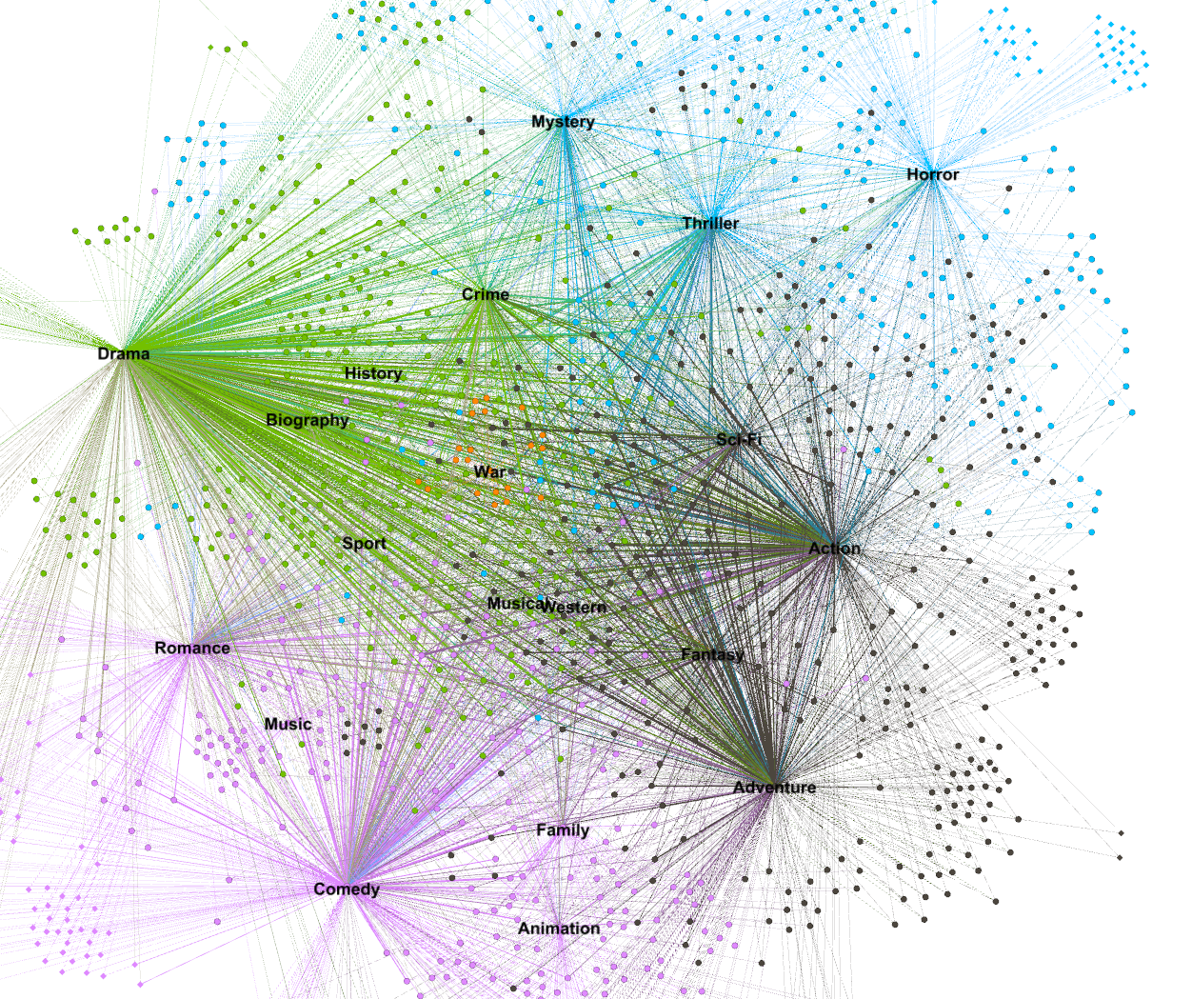

Figura 3.4. Mreza izmedju glumaca i zanrova

* 1. Glumci koji povezuju različite zajednice glumaca

Ustanovljeno je da glumci koji su glumili u najviše žanrova predstavljaju mostove u mreži; slikom 3.5. je navedeno i predstavljeno. Tabela 3.6. predstavlja broj žanrova u kojima su glavni mostovi glumili.

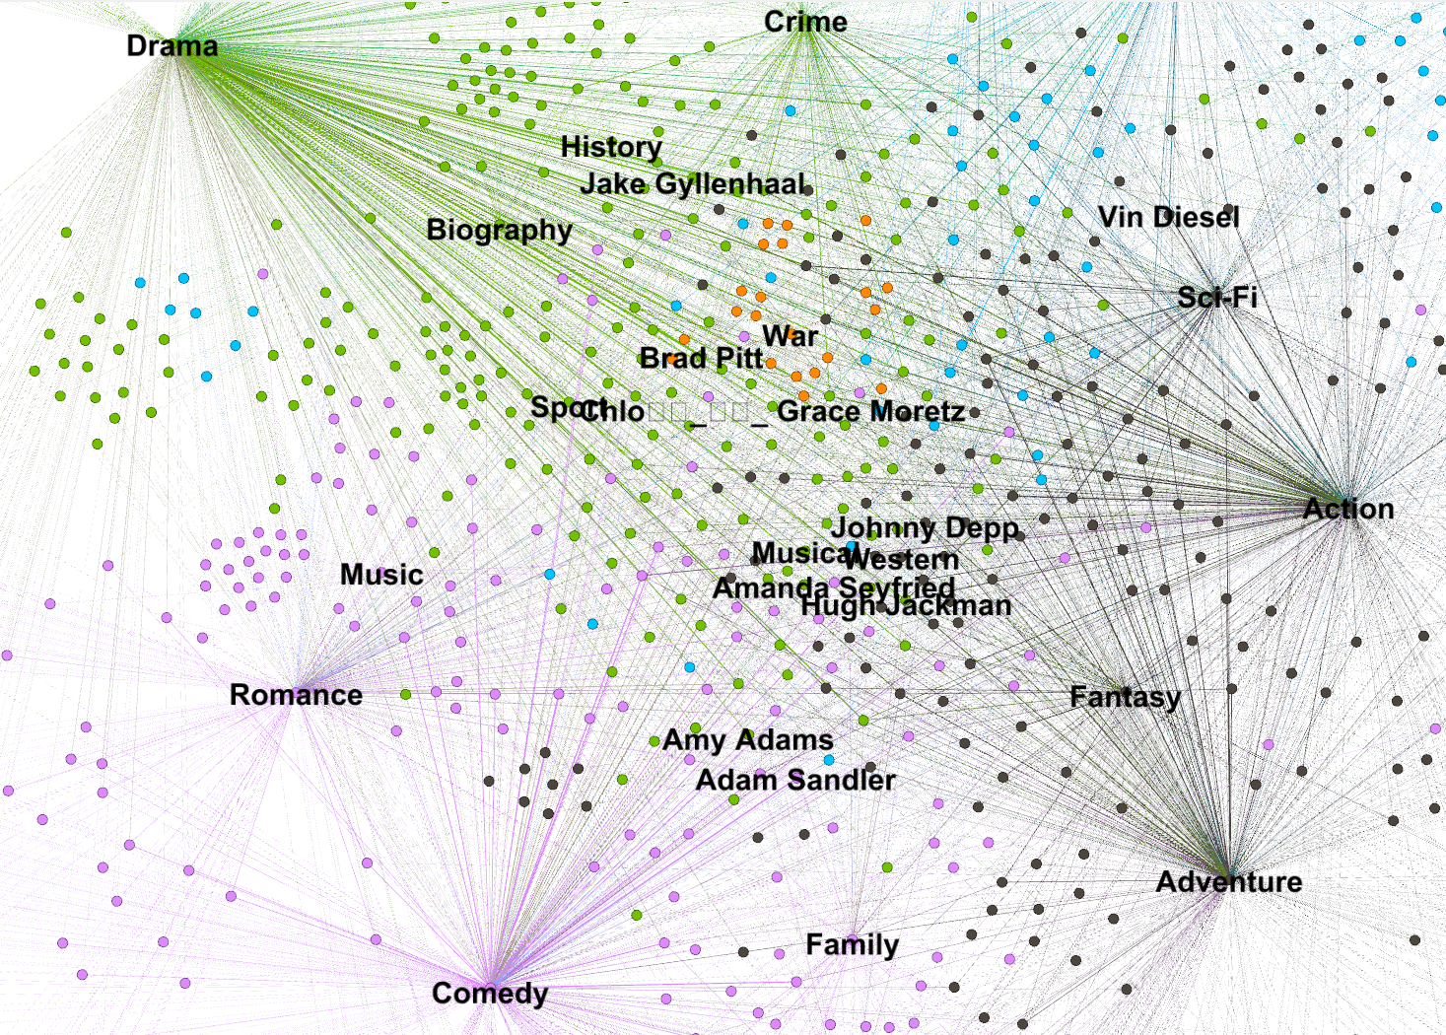

Figura 3.5. Mreza izmedju glumaca i zanrova

U ovakvoj mrezi jezgro mreze cine glumci koji su najproduktivniji, a pritom dovoljno univerzalni i glume u velikom broju zanrova (figura 3.6). Primeri ove tvrdnje su Brad Pitt, Johny Depp i Hugh Jackman. Dok se glumci kao sto su Adam Sandler i Vin Diesel nalaze malo dalje od jezgra mreze uprkos tome sto su veoma produktivni. Razlog za to je sto glume u ogranicenom skupu zanrova. Narednom tabelom je detaljnije predstavljena prethodna tvrdnja.

|  |  |
| --- | --- |
| Glumac | Broj razlicitih zanrova u kojima se pojavljuje |
| Chloe Grace Moretz | 13 |
| Brad Pitt | 14 |
| Johnny Depp | 13 |
| Hugh Jackman | 12 |
| Jake Gyllenhaal | 12 |
| Adam Sandler | 6 |
| Vin Diesel | 6 |

Figura 3.6. Tabela koja prikazuje broj razlicitih zanrova u kojima se glumac pojavljuje

* 1. Gustina mreže

Gustina mreze Glumac-glumac je 0.003, sto znaci da je mreza retka, sto nije iznenadjujuce obzirom na broj cvorova. Gustina mreže žanr-žanr je 0.6, što ukazuje na to da je većina žanrova međusobno isprepletana. Gustina mreže film-film je 0.006, ako se uzme u obzir usmerenost grafa, odnosno 0.012 ako se ne uzme u obzir usmerenost grafa.

* 1. Povezanost i centralizovanost mreže

Broj povezanih komponenti mreže je 94. Mreža se, sa aspekta centralizovanosti, može smatrati umereno centralizovanom. Modularnost cele mreže 0.627, dok nakon uklanjanja 20% čvorova sa najvećim stepenom granjanja modularnost postaje 0.9. Daljim uklanjanjem se veoma brzo dolazi do šume, što ukazuje na eksponencijalan porast modularnosti sa umanjenjem čvorova. Promena koeficijenta klasterizacije je linearna u datom slučaju. Ostali analizirani tipovi centralnosti su: centralnost po bliskosti, relaciona centralnost i centralnost po svojstvenom vektoru. Najveću povezanu komponentu čini 79,35% glumaca. Ukupno postoji 93 povezanih komponenti. Relaciona centralnost i centralnost po svojstvenom vektoru prate zakonomernosti *power law*-a koja je karakteristicna za socijalne mreze. Na sledecim slikama su prikazane centralnosti na najvecoj povezanoj komponenti.

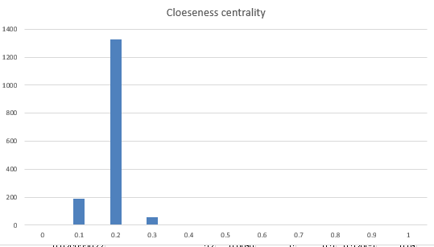

Figura 3.7. Grafik centralnosti po bliskosti

x - stepen centralnosti (korak 0.1), y - broj glumaca

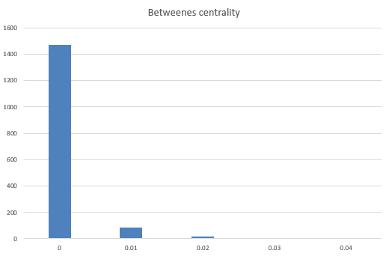

Figura 3.8. Grafik relacione centralnosti

y - stepen relacione centralnosti (korak 1000), x - broj glumaca

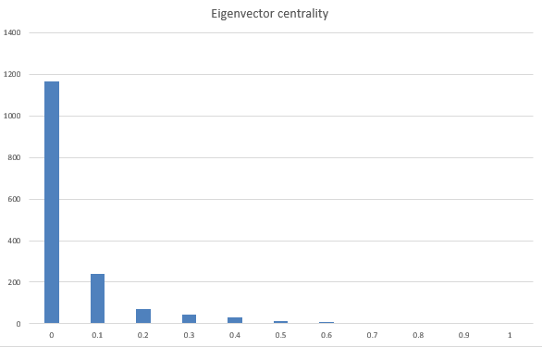

Figura 3.9. Grafik centralnosti po svojstvu, *eigenvector* algoritam

x - stepen *eigenvector* centralnosti (korak 0.1), y - broj glumaca

* 1. Prosečna distanca u mreži i dijametar mreže

Analizom ekscentricnosti mreze glumac-glumac mozemo zakljuciti da je dijametar mreze 9, a prosecna distanca u okviru mreze 4.27.

* 1. Koeficijent klasterizacije mreže i njenih čvorova

Koeficijent klasterizacije kompletne mreze Glumac-glumac je 0.756. Koeficijent klasterizacije cvorova je prikazan u slici 3.10.

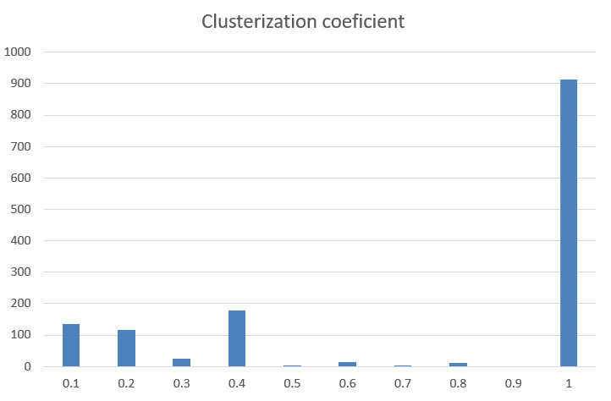

Figura 3.10.Koeficijent klasterizacije

* 1. Distirbucija čvorova po stepenu

Uprkos tome sto je uzorak ogranicen, distribucija stepena cvora prati zakonomernosti *power law*-a.

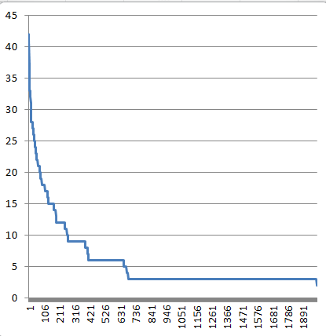

**Figura 3.11. stepen čvora glumaca sa najviše kolega**

* 1. Osobine malog sveta

Može se tvrditi da mreža poseduje osobine malog sveta, budući da su razlike između dijametra mreže i prosečnog puta u mreži velike. Takođe, analizom komuna nastalih kao posledica grupisanja glumaca na osnovu žanrova u kojima su glumili, ustanovljeno je da većina glumaca glumi u malom broju žanrova, te da samo pojedinci koji su mostovi u grafu drastično skraćuju putanju između neka dva, manje poznata, glumca.

* 1. Kevin Bacon

Zanimljiv podatak je da je mit o dostupnosti Kevin Bacon-a u Holivudu skoro pa istinit; njegova ekscentricnost u datom skupu je 7, a prosecna putanja do drugih glumaca je 3.77. Ako se filtriraju filmovi iz 2016. godine, ekcentricnost Kevina Bacon-a je 6.

* 1. Jezgro mreže

Primenom k-core algoritma sa stepenom 6 dobijamo novu glumac-glumac mrezu koja predstavlja jezgro mreže.

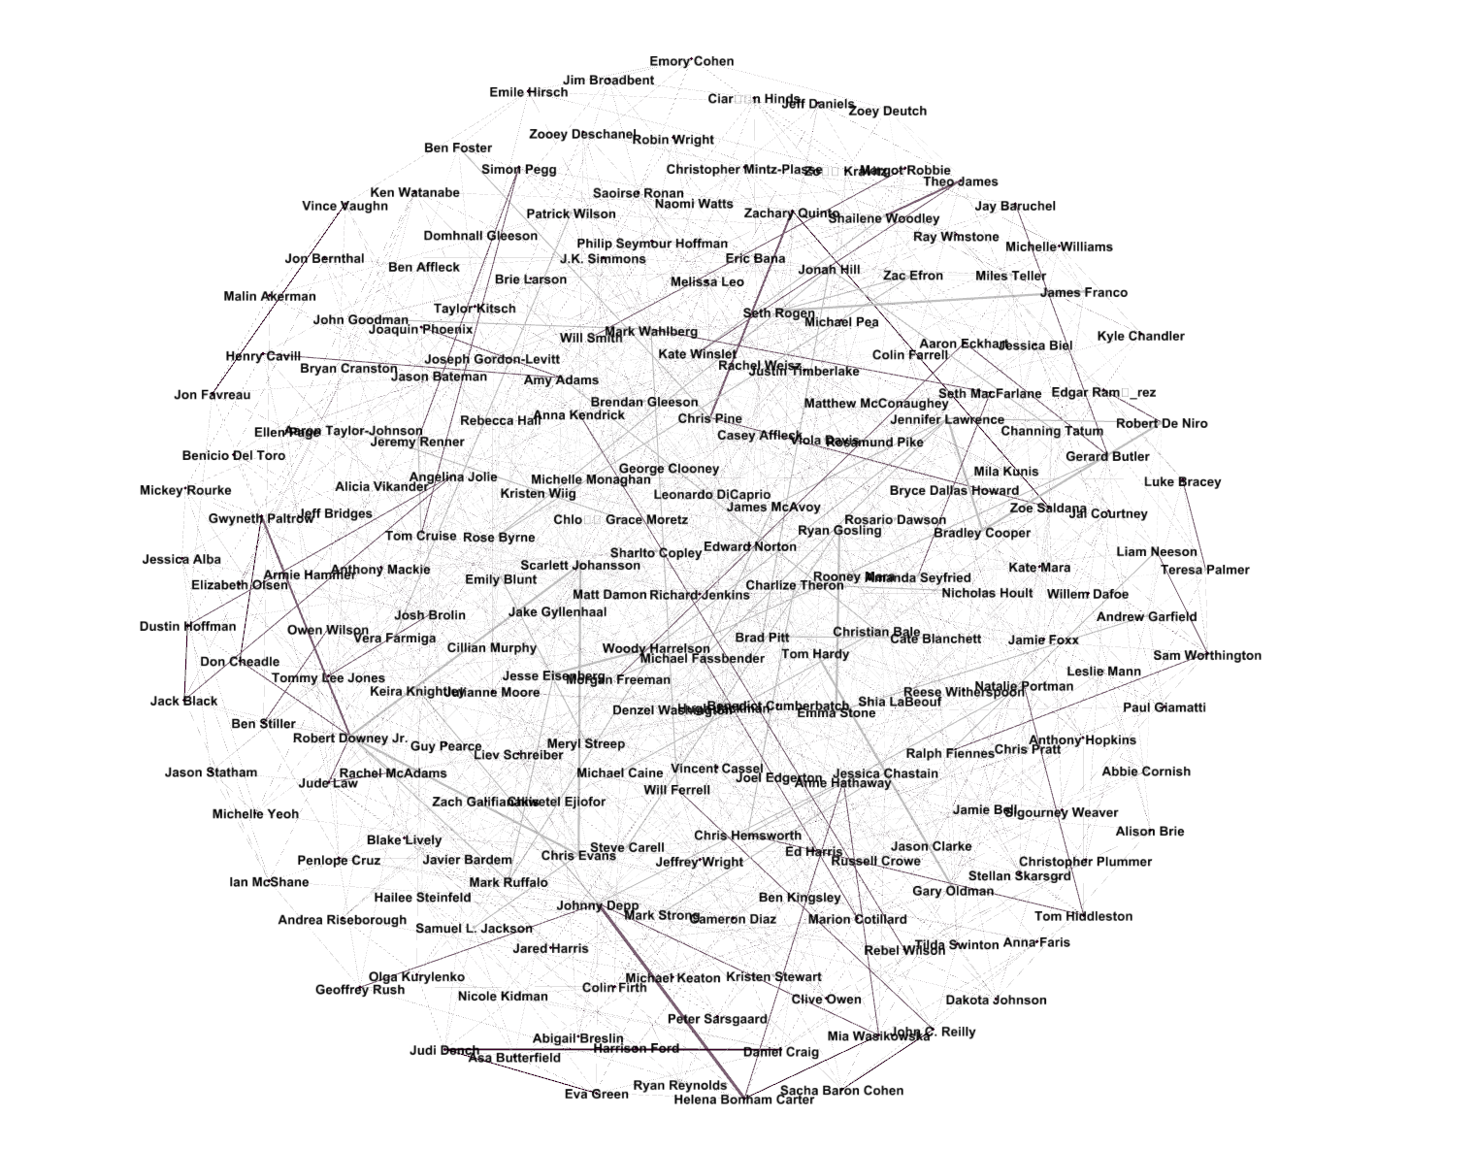

Figura 3.12. Jezgro mreze Glumac-glumac

Analzom relacione centralnosti novodobijene mreze isticu se sledeci glumci, koji predstavljaju jezgro mreze:

|  |  |
| --- | --- |
| Glumac | Relaciona centralnost |
| Mark Wahlberg | 0.026482897 |
| Channing Tatum | 0.025788127 |
| Christian Bale | 0.022547366, |
| Hugh Jackman | 0.020767782 |
| Charlize Theron | 0.01755271 |
| Sharlto Copley | 0.016524996 |
| Matthew McConaughey | 0.016513517 |
| Tom Hardy | 0.015752563 |
| Brad Pitt | 0.015329373 |
| Chloe Grace Moretz | 0.015051278 |

Figura 3.13. Glumci koji cine jezgro mreze sa najvecom relacionom centralnoscu

* 1. Najpopularniji žanrovi i njihova međupovezanost

Analizom bipartitne mreze izmedju entiteta glumaca i zanrova dolazimo do zakljucka da je najpopularniji zanr drama. U tom zanru je glumilo najvise glumaca i najvise puta se pojavljivao u datom skupu. Tabela sa rezultatima je prikazana u figuri 3.14.

|  |  |
| --- | --- |
| Zanr | Broj pojavljivanja glumaca u datom zanru |
| Drama | 1246 |
| Comedy | 744 |
| Action | 731 |
| Adventure | 675 |

Figura 3.14. Najpopularniji zanrovi

U nastavku je priložena tabela kojom se ilustruju najpopularnije kombinacije žanrova, kao i koliko su date kombinacije popularne. Takođe, priložena je i tabela koja pokazuje sa koliko žanrova se neki žanr povezuje.

|  |  |  |
| --- | --- | --- |
| Zanr 1 | Zanr 2 | Tezina veze |
| Action | Adventure | 155 |
| Drama | Romance | 98 |
| Comedy | Drama | 100 |
| Crime | Drama | 97 |
| Action | Sci-Fi | 74 |
| Comedy | Romance | 71 |

**Figura 3.15. Najpopularnije kombinacije zanrova**

|  |  |
| --- | --- |
| Zanr | Stepen grananja |
| Drama | 18 |
| Comedy | 17 |
| Action | 16 |
| Adventure | 15 |
| Romance | 15 |

Figura 3.16. Najpopularniiji zanrovi

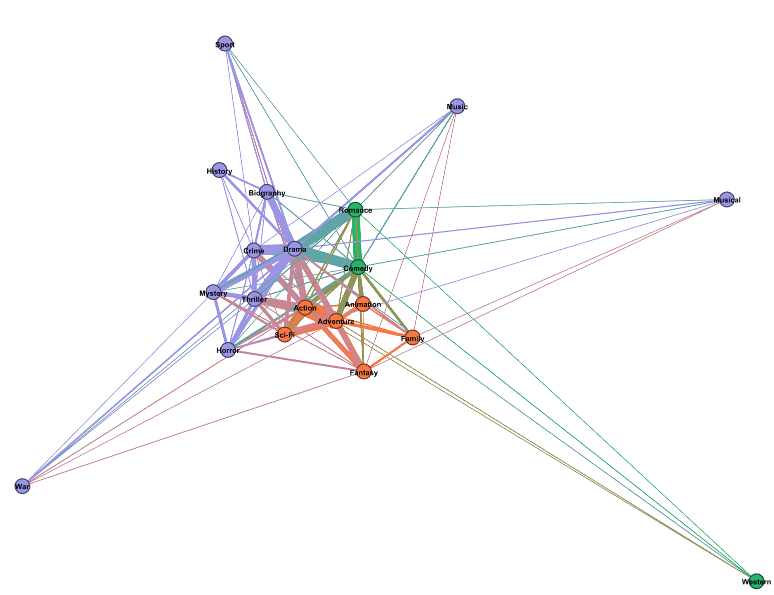

Figura 3.17. Mreža žanrova

* 1. Uticaj filma na dalje performanse glumca

Mreža film-film omogućava odličnu vizuelizaciju uticaja kako pojedini filmovi utiču na dalji karijerni tok nekog glumca. Budući da grane između filmova (čvorova) navedene mreže postoje ukoliko je neki glumac glumio u oba filma, težina te grane predstavlja broj glumaca koji su glumili u oba filma. Analizom ovako formirane mreže je ustanovljeno da sve filmske franšize dele ubedljivo najveći broj glumaca, što pokazuje da glumci koji glume u franšizama, za to vreme glume samo u franšizama. U nastavku je priložena tabela sa vezama između filmova, kao i broja istih glumaca u oba filma.

|  |  |  |
| --- | --- | --- |
| Film hronološki prvi | Film hronološki drugi | Broj deljenih glumaca |
| Transformers | Transformers: Revenge of the Fallen | 4 |
| The Hunger Games: Mockingjay - Part 1 | The Hunger Games: Mockingjay - Part 2 | 4 |
| Sex and the City | Sex and the City 2 | 4 |
| Olympus Has Fallen | London Has Fallen | 4 |
| Harry Potter and the Half-Blood Prince | Harry Potter and the Deathly Hallows: Part 2 | 4 |
| Alice in Wonderland | Alice Through the Looking Glass | 4 |
| X: First Class | X-Men: Apocalypse | 3 |
| Transformers: Revenge of the Fallen | Transformers: Dark of the Moon | 3 |
| Transformers | Transformers: Dark of the Moon | 3 |
| Thor | Thor: The Dark World | 3 |
| The Twilight Saga: Eclipse | The Twilight Saga: Breaking Dawn - Part 2 | 3 |
| The Twilight Saga: Eclipse | The Twilight Saga: Breaking Dawn - Part 1 | 3 |
| The Twilight Saga: Breaking Dawn - Part 1 | The Twilight Saga: Breaking Dawn - Part 2 | 3 |
| The Maze Runner | Maze Runner: The Scorch Trials | 3 |
| The Hunger Games: Catching Fire | The Hunger Games: Mockingjay - Part 2 | 3 |
| The Hunger Games: Catching Fire | The Hunger Games: Mockingjay - Part 1 | 3 |
| The Hunger Games | The Hunger Games: Mockingjay - Part 2 | 3 |
| The Hunger Games | The Hunger Games: Catching Fire | 3 |
| The Hunger Games | The Hunger Games: Mockingjay - Part 1 | 3 |
| The Hobbit: The Desolation of Smaug | The Hobbit: The Battle of the Five Armies | 3 |
| The Hobbit: An Unexpected Journey | The Hobbit: The Battle of the Five Armies | 3 |
| The Hobbit: An Unexpected Journey | The Hobbit: The Desolation of Smaug | 3 |
| The Expendables | The Expendables 3 | 3 |

**Figura 3.18 Filmovi koji imaju najvise zajednickih glumaca**

* 1. Uticaj zarade na svojstva mreže

Uvodjenjem prihoda kao novog kriterijuma filtriranja u grafu filmova, omogućuje se još jedna semantički bitna analiza. Prihodi koje su filmovi ostvarili se nalaze u opsegu od 0 miliona, pa do 950 miliona dolara. Prva uočljiva stvar jeste činjenica da velika većina filmova (oko 80%) spada u grupu sa najmanje primanja (od 0 do 150 miliona); Iz prethodnog se može ustanoviti da raspodela filmova po zaradi takođe prati raspodelu nalik power-law raspodeli. Stoga, promena svojstava mreže jeste kao i anticipirana, odnosno, promena je slična kao promeni nastaloj usled filtriranja stepena čvora. U nastavku su predstavljeni grafovi u karakterističnim trenucima prilikom filtracije.

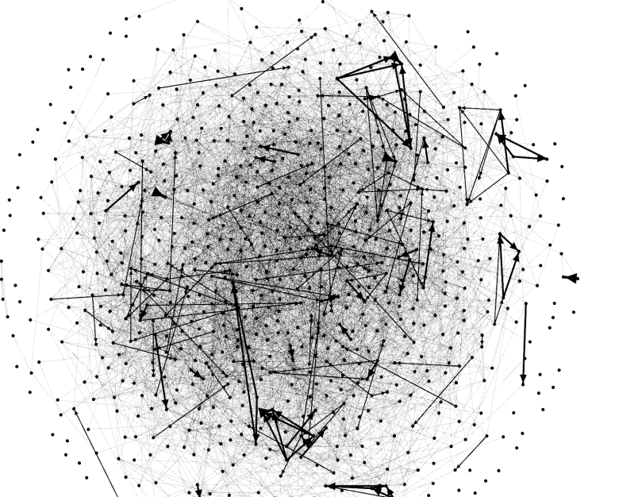

Figura 3.19. Graf filmova pre filtracije

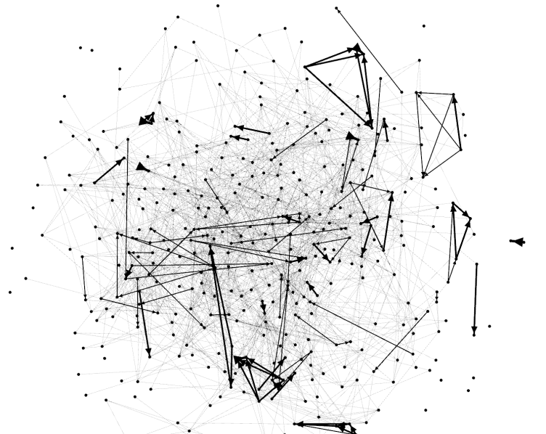

Figura 3.20. Graf sa filmovima koji su zaradili preko 50 miliona dolara

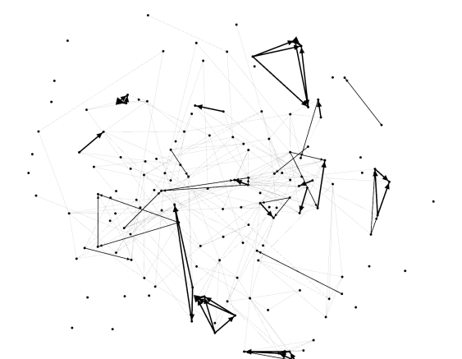

Figura 3.21. Graf sa filmovima koji su zaradili preko 150 miliona dolara

* 1. Najproduktivniji režiser

U prilogu je tabela sa najproduktivnijim režiserima iz posmatranog skupa.

|  |  |
| --- | --- |
| Reziser | Broj filmova |
| Ridley Scott | 8 |
| Christopher Nolan | 5 |
| Danny Boyle | 5 |
| David Fincher | 5 |
| J.J. Abrams | 5 |

**Figura 3.22. Pet najproduktivnijih rezisera (ako izuzmemo fransize)**

* 1. Omiljeni glumci pojedinih režisera

Najpraktičniji pristup rešavanju ovog problema jeste konstruisanjem bipartitne mreže čiji su čvorovi i glumci i režiseri. Glumac i režiser su povezani ukoliko je glumac glumio u filmu koji je neki režiser režirao. Težina takve grane predstavlja broj filmova na kojem su neki režiser i neki glumac zajedno radili. U nastavku je priložena tabela koja predstavlja rezultate ovakve analize.

|  |  |  |
| --- | --- | --- |
| Režiser | Glumac | broj kolaboracija |
| Ridley Scott | Russell Crowe | 4 |
| Paul W.S. Anderson | Milla Jovovich | 4 |
| Lars von Trier | Charlotte Gainsbourg | 4 |
| Dennis Dugan | Adam Sandler | 4 |
| David Yates | Daniel Radcliffe | 4 |
| David Yates | Emma Watson | 4 |
| David Yates | Rupert Grint | 4 |
| Tim Burton | Johnny Depp | 3 |
| Tim Burton | Helena Bonham Carter | 3 |
| Peter Jackson | Martin Freeman | 3 |
| Peter Jackson | Ian McKellen | 3 |
| Peter Jackson | Richard Armitage | 3 |
| Peter Berg | Mark Wahlberg | 3 |
| Paul Feig | Melissa McCarthy | 3 |
| Neill Blomkamp | Sharlto Copley | 3 |
| Michael Bay | Shia LaBeouf | 3 |
| Michael Bay | Josh Duhamel | 3 |
| Michael Bay | Tyrese Gibson | 3 |
| Martin Scorsese | Leonardo DiCaprio | 3 |

Figura 3.23. Najcesce veze izmedju glumca i reditelja

Potrebno je naglasiti da, u opštem slučaju, broj kolaboracija između režisera i nekog glumca nije dovoljan ukazatelj na to da li je posmatrani glumac omiljeni saradnik nekog režisera. Na primer, u slučaju da je broj kolaboracija između režisera i njegovih glumaca daleko veći, a da je drugi po redu omiljeni glumac neko ko je takođe veliki broj puta kolaborirao sa režiserom (ali neznatno manje od omiljenog glumca), onda se intenzitet favorizma gubi. U takvom slučaju bi bilo potrebno da se sprovede analiza kao što je na narednoj tabeli. Za primer je dat režiser Ridley Scott, kao i lista većine njegovih kolaboratora.

|  |  |  |
| --- | --- | --- |
| Režiser | Glumac | broj kolaboracija |
| Ridley Scott | Russell Crowe | 4 |
| Ridley Scott | Michael Fassbender | 2 |
| Ridley Scott | Noomi Rapace | 1 |
| Ridley Scott | Logan Marshall-Green | 1 |
| Ridley Scott | Charlize Theron | 1 |
| Ridley Scott | Matt Damon | 1 |
| Ridley Scott | Jessica Chastain | 1 |
| Ridley Scott | Kristen Wiig | 1 |
| Ridley Scott | Kate Mara | 1 |

Figura 3.24 Glumci koji su glumili u filmovima Ridley-a Scott-a

Iz navedene tabele se može uvideti da Russel Crowe zaista jeste omiljeni glumac Ridley-a.

* 1. Filmska produkcija

U nastavku su predstavljeni podaci koji ukazuju na filmsku produkciju i zaradu u proteklih 10 godina. Može se lako uočiti da je produkcija vremenom sve veća, i da poseduje skoro konstantan rast, sa kratkim periodima regresije.

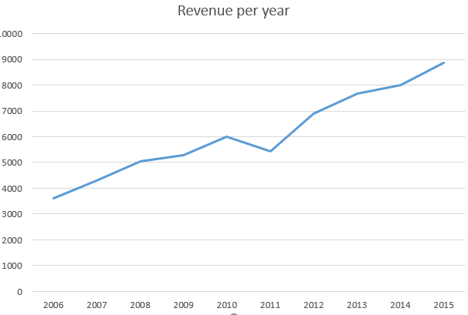

Figura 3.25. Zarada po godini u milionima dolara

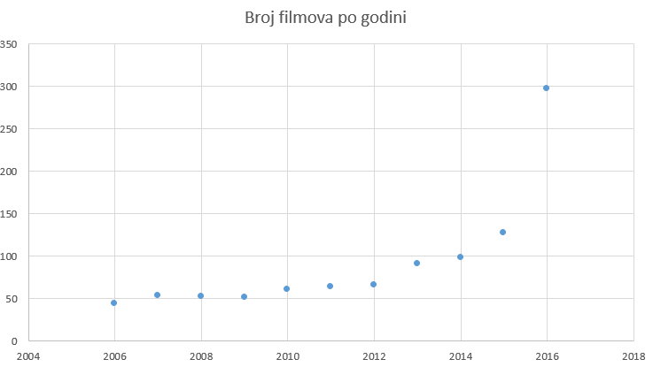

Figura 3.26. Broj filmova po godini

1. Zakljucak

Analizom popularnih svetskih, pre svega holivudskih, filmova u periodu od 2006. do 2016. mozemo odgovoriti na brojna pitanja koja se odnose na ponasanje i pravilnosti u takvoj zajednici. Zajednica glumaca ima svojstva i prati zakonitosti socijalnih mreza, sto znaci da se moze analizirati tehnikama analize socijalnih mreza.

Uoceno je koji glumci su najpopularniji, najproduktivniji, sta utice na njihov uspeh, koji glumci su centar mreze i zasto se formiraju zajednice glumaca. Analizom zajednice kroz prizmu zanra dobili smo uvid koji zanrovi spajaju filmove i glumce, sta je zajednicko zanrovima, koji zanrovi najvise zaradjuju i kako zanrovi formiraju grupe. Takodje, koji reziseri su najproduktivniji i ko su njihovi omiljeni glumci.

Kako je zajednica glumaca pogodan skup za ovakvu analizu, detaljnije istrazivanje ove socijalne mreze je moguce. Posebno bi bilo zanimljivo uporediti holivudske filmove sa ostatkom industrije i kako se industrija menjala kroz istoriju.